10. Mátrixnormák és tulajdonságaik II.

A) Definiálja a vektornormát, mátrixnormát és indukált normát, mutassa meg, hogy utóbbi mindig mátrixnorma. Írja fel a Frobenius mátrixnorma képletét (bizonyítás nélkül), igazolja, hogy nem indukált norma. Definiálja az illeszkedés fogalmát, igazolja, hogy indukált norma mindig illeszkedik a megfelelő vektornormához.

Vektor hossza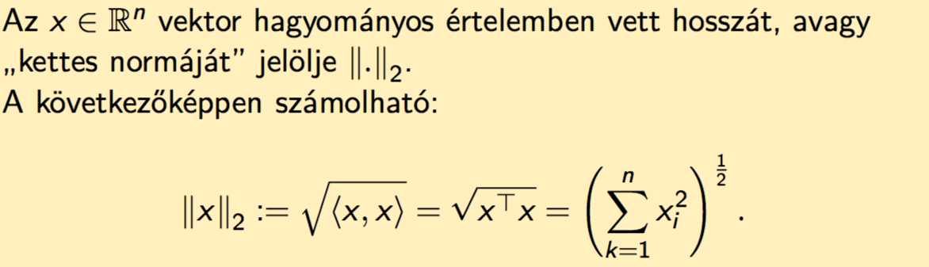

Vektornorma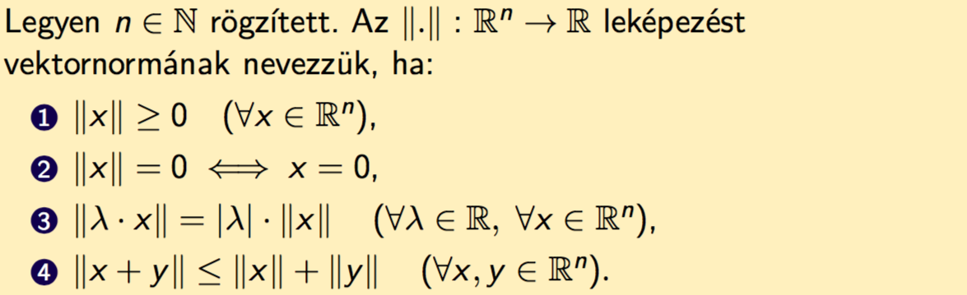

A *(vektor)norma* a „hossz”, „nagyság” általánosítása. Azaz a leképezés pozitív, pozitív homogén és szubadditív (háromszög-egyenlőtlenség). Ezek a vektornormák *axiómái*.

Mátrixnorma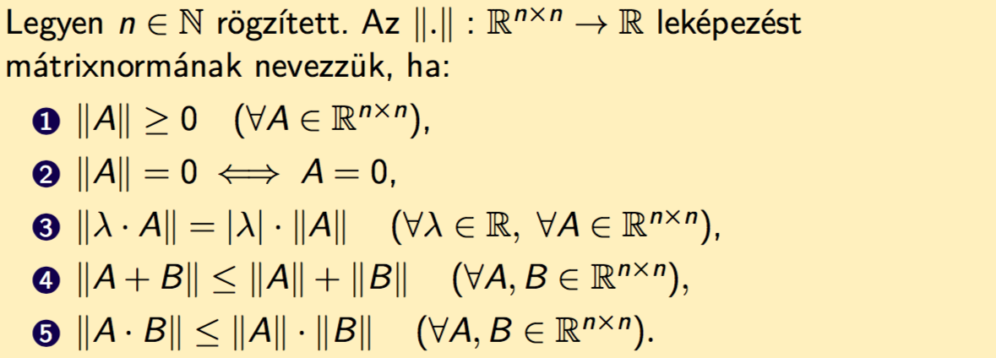

Indukált mátrixnorma (természetes mátrixnorma)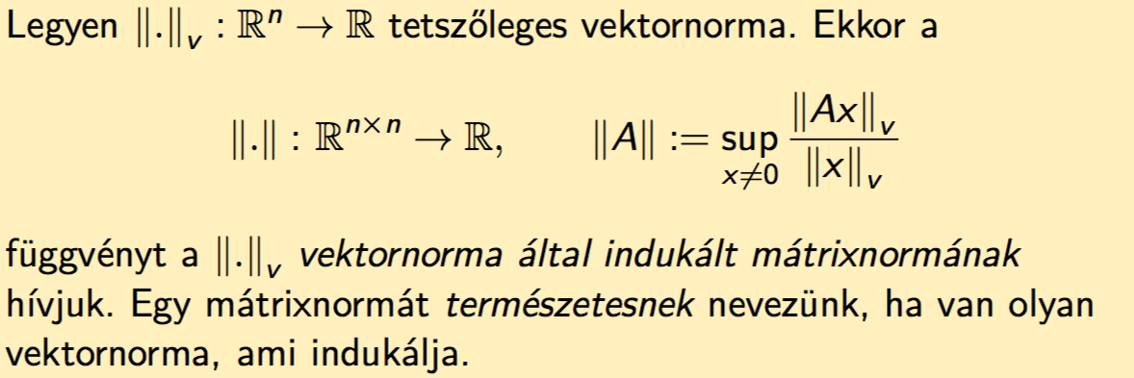

Indukált norma mindig mátrixnorma

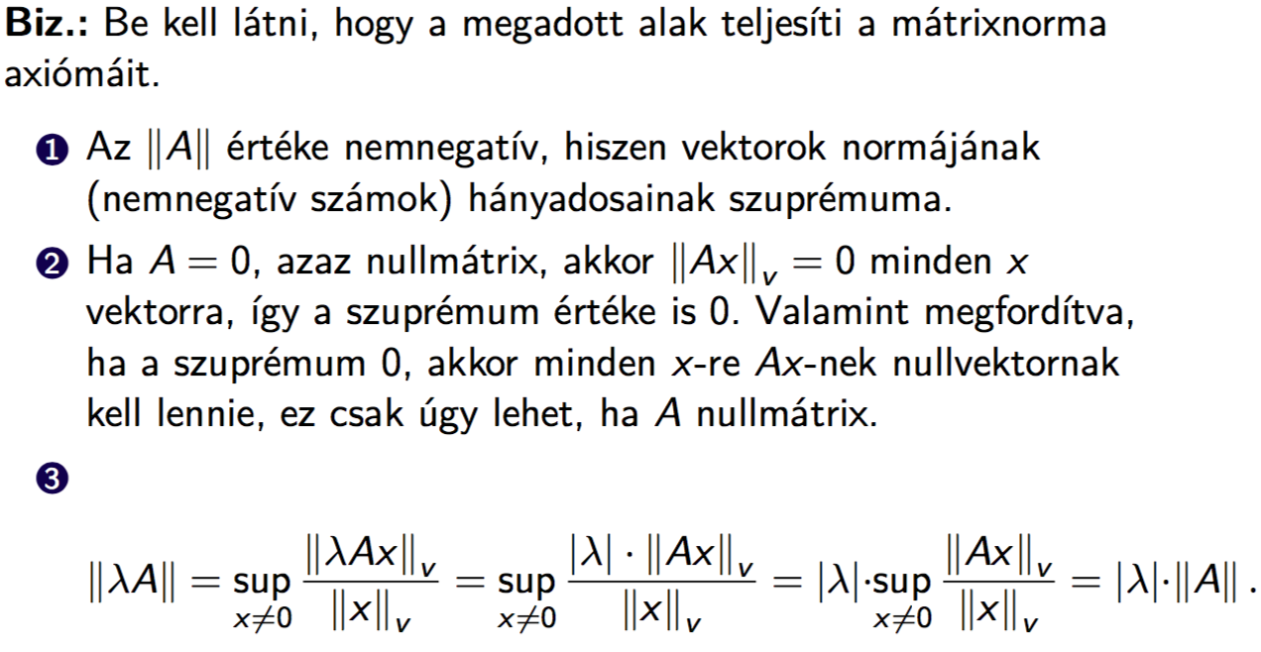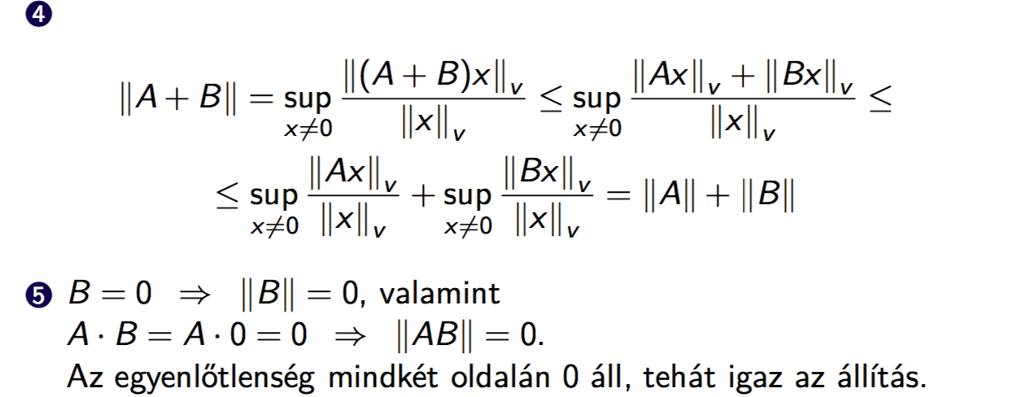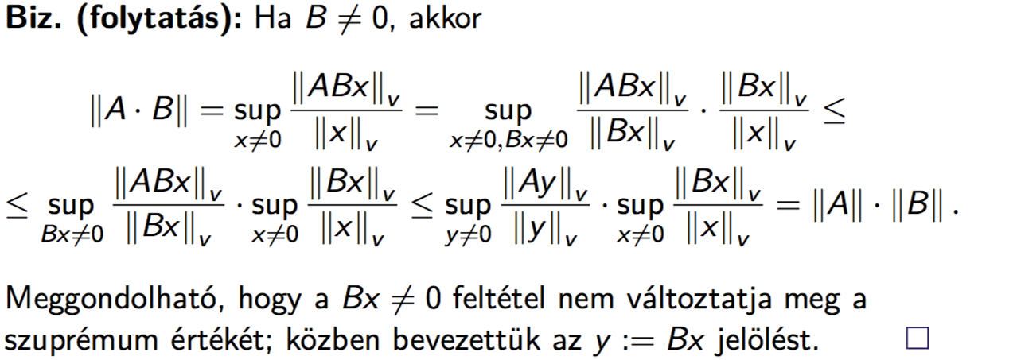

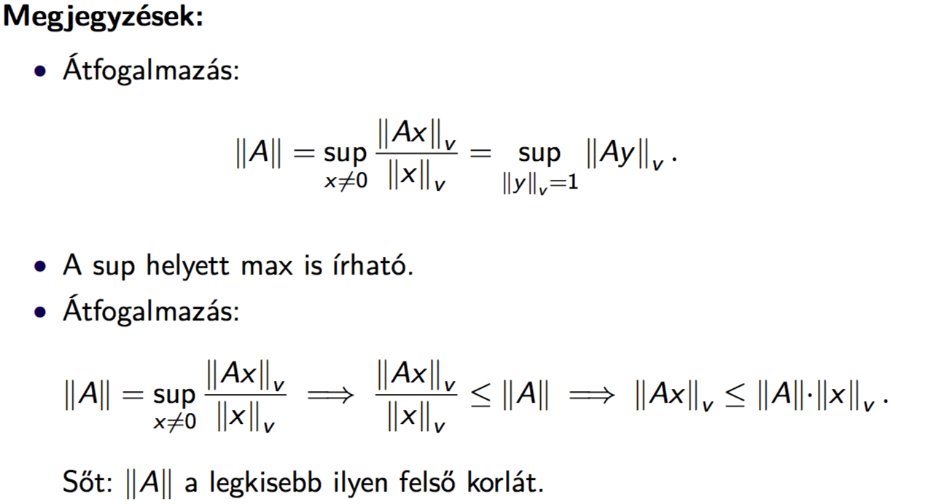

Frobenius norma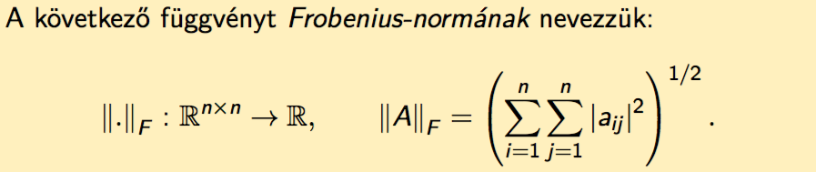

Frobenius norma nem indukált norma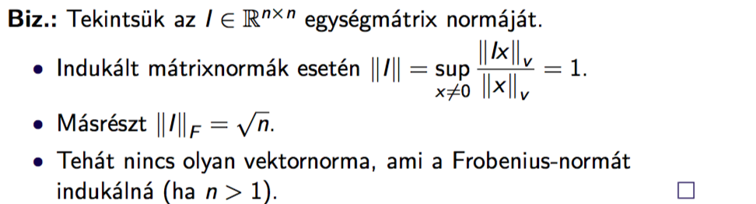

Illeszkedés fogalma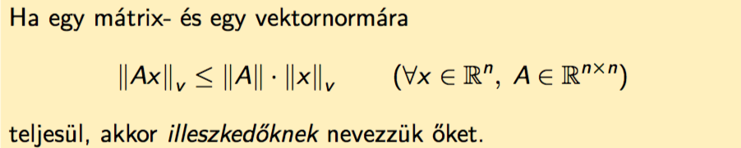

Indukált norma mindig illeszkedik a megfelelő vektornormához.

C) Vezesse le az 1-es vektornorma által indukált mátrixnorma képletét.

